 | № 20  28 сентября 2018  распространяется бесплатно
Рабочая встреча
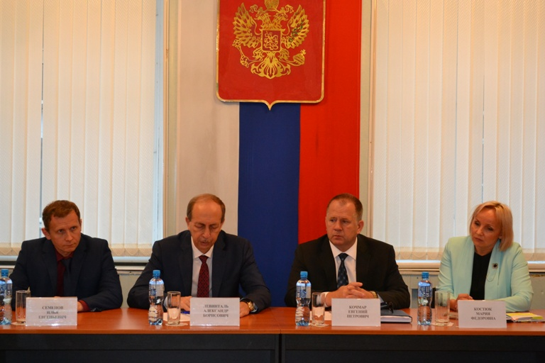
Накануне администрацию Биробиджанского муниципального района посетил губернатор Еврейской автономной области Александр Левинталь.
На рабочей встрече помощник члена Совета Федерации Федерального Собрания Российской Федерации Мария Костюк, члены правительства области, глава муниципального района Евгений Кочмар, председатель районного Собрания депутатов Ольга Пономарева, главы сельских поселений и их представители, исполняющий обязанности первого заместителя главы района Сергей Солтус, заместитель главы района по социальным вопросам Анна Ляхова обсудили два актуальных вопроса: о подготовке к предстоящему отопительному сезону и строительстве новой школы в селе Валдгейм.
После проведения рабочего совещания руководители области и района выехали в село Валдгейм для того, чтобы на месте оценить масштабы предстоящей работы.

О предварительных итогах голосования
В единый день голосования 9 сентября 2018 года на территории Биробиджанского муниципального района проводились выборы депутатов Собрания депутатов муниципального образования «Биробиджанский муниципальный район» Еврейской автономной области пятого созыва.
Выборы состоялись. Жалоб на нарушение избирательного законодательства в избирательные комиссии не поступало.
На выборах депутатов Собрания депутатов муниципального образования «Биробиджанский муниципальный район» ЕАО пятого созыва из 20 замещаемых мандатов 13 замещены представителями Единой России, 5 – представителями КПРФ, 1 - ЛДПР и 1 – представителем Справедливой России.
По информации избирательной комиссии Еврейской автономной области.

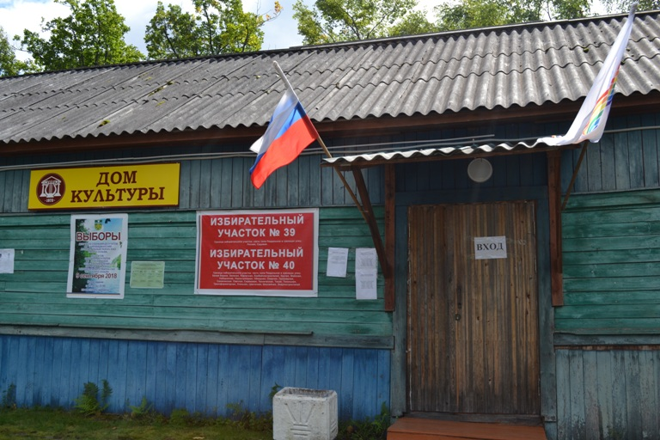

В Биробиджанском районе прошел рейд по квартирам должников за услуги ЖКХ
Рейды, по квартирам должников за услуги ЖКХ в Биробиджанском муниципальном районе стали профилактической мерой и последним предупреждением. В ходе рейда были проверены адреса в селах Найфельд и Дубовое, по которым уже открыто судебное производство.
Из-за большой задолженности населения перед ресурсоснабжающими организациями значительно снижается качество предоставляемых услуг по содержанию многоквартирных домов.
«Целью таких проверок является призыв горожан к своевременной оплате жилищных услуг. Судебные приставы-исполнители посещают должника по месту его жительства, ознакамливают его с постановлением об открытии производства, дают разъяснения о том, что задолженность необходимо погасить в установленный законом срок. Если по истечении данного срока задолженность не погашена в полном объеме, то в адрес должника выносится исполнительский сбор, судебными приставами накладывается арест на имущество», – сообщил первый заместитель главы администрации муниципального района Сергей Солтус.
Задолженность населения района за потребление жилищно-коммунальных услуг с каждым годом увеличивается. Напоминаем, что если потребитель отказывается добровольно оплачивать счета за предоставленные жилищно-коммунальные услуги, поставщик услуг имеет право взыскать задолженность в судебном порядке.
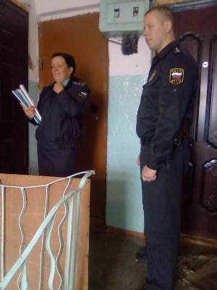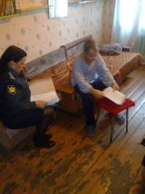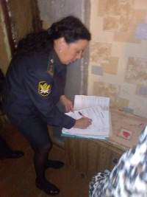

90 лет селу Валдгейм – это только начало!
Богат нынешний 2018 год в Биробиджанском муниципальном районе на юбилеи. Начался праздничный марафон в феврале с 95-летия села Раздольное, в июне 90 лет исполнилось селу Бирофельд, а в июле свой юбилей отметило старейшее село района Головино, ему исполнилось 160 лет. И вот сегодня, Биробиджанский район вновь праздновал 90-летие села. Его нежно называют «Дом в лесу». Такое название, в 1929 году, в переводе с еврейского получило село Валдгейм.  История села, берет свое начало с лета 1928 года. Именно тогда в переселенческий пункт Худзиновка, прибыли первые переселенцы – семьи русского Кирилла Масленникова и еврея Лейба Гефена.  Праздничные мероприятия начались с шествия трудовых коллективов. В 11 часов у стелы, которая встречает всех, кто въезжает в село, собрались школьники, учителя, библиотекари, воспитанники Дома-интерната, продавцы, местные жители, чтобы дружно и весело задать праздничный настрой предстоящим мероприятиям. Наряду с виновниками торжества в колонну встали и почетные гости: губернатор области Александр Левинталь, депутат Государственной Думы Анатолий Тихомиров, помощник члена Совета Федерации Федерального Собрания Российской Федерации Мария Костюк, первый заместитель главы администрации муниципального района Сергей Солтус, исполнительный директор ассоциации «Совет муниципальных образований Еврейской автономной области Галина Корчуганова, глава Валдгеймского сельского поселения Валентин Брусиловский.  Участники шествия проследовали к площадке, которая была построена к юбилею Валдгейма в рамках проекта партии Единая Россия "Городская среда". Здесь всех собравшихся ждал первый праздничный подарок.  - Сегодня мы чествуем людей достигших высоких результатов в работе, тех, кто внес огромный вклад в развитие нашего села. Это люди с золотыми руками и волевым характером, за достижениями которых стоят годы кропотливого труда. Каждый из них, это гордость и достояние Валдгеймского сельского поселения, - сообщили ведущие заинтригованным жителям и гостям села.  Затем слово взял глава Валдгеймского сельского поселения Валентин Брусиловский.  - Сегодня здесь мы открываем доску почета нашим землякам, которые своим ратным трудом, своими мечтами и грандиозными планами оставили нестираемый след в истории нашего общего «Дома в лесу», - сообщил  Валентин Анатольевич, который и сам является внуком знаменитого в селе земляка, ветерана Великой Отечественной войны, талантливого педагога Лазаря Моисеевича Брусиловского. | Право открыть доску почета «Почетные граждане» было предоставлено Губернатору Еврейской автономной области Александру Левинталю, председателю Законодательного Собрания ЕАО Любови Павловой, депутату Государственной Думы Российской Федерации Анатолию Тихомирову, первому заместителю главы администрации муниципального района Сергею Солтусу, главе Валдгеймского сельского поселения Валентину Брусиловскому и правнучке первого переселенца Лейба Гефена – Веронике Морозовой.  Затем к собравшимся обратился губернатор ЕАО Александр Левинталь. Он поблагодарил главу поселения за такой ценный для всех жителей села подарок. Слова губернатора поддержали председатель Законодательного Собрания ЕАО Любовь Павлова и депутат Государственной Думы Российской Федерации Анатолий Тихомиров.  На этой патриотической ноте празднование юбилея только начиналось! На территории школы им. И.А. Пришкольника уже бойко шла торговля сладостями, выпечкой, воздушными шарами и многим другим. Перед началом торжественной части все пришедшие на праздник получили возможность познакомиться с выставкой продукции крестьянских (фермерских) хозяйств и предпринимателей, тематических зон, фотовыставкой, рисунков и сфотографироваться на память в специально организованных фотозонах.  Официальная часть началась с приветствия главы Валдгеймского сельского поселения Валентина Анатольевича Брусиловского. Он еще раз поздравил земляков с юбилеем села, пожелал им здоровья, а общему «Дому в лесу» процветания. За помощь в подготовке и организации праздничных мероприятий, посвященных 90-летию села Валдгейм, глава сельского поселения вручил Благодарственное письмо индивидуальному предпринимателю Хикмету Алигейдар Оглы Мамедову.  Затем к жителям юбилейного села обратился губернатор области Александр Левинталь. Он еще раз напомнил о славной истории села, его жителях и поделился планами на будущее.  - Мы работаем над тем, что в ближайшие годы здесь будет построена новая современная школа. Это не только дань памяти Исааку Абрамовичу Пришкольнику, но и отличный подарок детям и их родителям.  В связи с празднованием 90-летнего юбилея села Валдгейм губернатор Еврейской автономной области вручил Приветственный адрес главе Валдгеймского сельского поселения.  За личный вклад в развитие села Валдгейм муниципального образования Биробиджанский муниципальный район и многолетний добросовестный труд благодарственными письмами губернатора были отмечены:  - учитель по индивидуальному обучению | Средней общеобразовательной школы имени И.А. Пришкольника села Валдгейм» Сталина Георгиевна Хорева;  - учитель математики Средней общеобразовательной школы имени И.А. Пришкольника села Валдгейм» Галина Ивановна Ларкина;  - библиотекарь Детского дома № 3 Наталья Егоровна Перова.  Со словами поздравления и пожеланиями всего наилучшего к собравшимся обратилась председатель Законодательного Собрания ЕАО Любовь Павлова. В связи с празднованием 90-летнего юбилея села Валдгейм она вручила Приветственный адрес главе Валдгеймского сельского поселения Валентину Брусиловскому, а также отметила заслуженными наградами за многолетний, добросовестный и безупречный труд, большой вклад в социально-экономическое развитие района, а также в связи с 90-летием села Валдгейм семейные пары, которые живут в любви и согласии долгие годы:  - Нины Петровны и Марка Семеновича Куперман;  - Надежды Ильиничны и Николая Алексеевича Лысак;  - Людмилы Николаевны и Александра Ефимовича Ляш;  - Тамары Анатольевны и Николая Степановича Рузановых;  - Людмилы Зямовны и Леонида Мартыновича Шлюфман.  С пожеланиями благополучия и процветания обратился к собравшимся депутат Государственной Думы Российской Федерации, член Комитета по региональной политике и проблемам Севера и Дальнего Востока, Анатолий Тихомиров.  За многолетний добросовестный и безупречный труд, активную общественную деятельность, большой личный вклад в развитие села Анатолий Федорович вручил Благодарственные письма:  - жительнице села Валдгейм Тамаре Михайловне Соколовой;  - воспитателю детского дома № 3 села Валдгейм Лидии Ивановне Брусиловской;  - почтальону Отделения почтовой связи села Валдгейм Раисе Викторовне Зазуле;  - жительницам села Валдгейм Тамаре Федоровне Суховой, Вере Никитичне Савчанчик и Майе Юрьевне Фенгендлер, которая 50 лет проработала в Валдгймской центральной больнице.  От имени главы Биробиджанского муниципального района виновников торжества поздравил первый заместитель главы администрации района Сергей Солтус.  - Поздравляю вас с этой замечательной датой – с 90-летним юбилеем села Валдгейм! Желаю всем тепла в домах мирного неба над головой, удачи во | всех ваших делах.  Он также вручил главе сельского поселения Приветственный адрес и отметил Благодарностью главы района:  - учителя начальных классов СОШ имени И.А Пришкольника села Валдгейм» Татьяну Николаевну Косинову;  - главного библиографа МКУ «Районная библиотека» Ирину Сергеевну Маркову;  - жительниц села Валдгейм Валентину Алексеевну Кулакову, Анну Дмитриевну Фимину и Татьяну Николаевну Якубенко.  К поздравлениям присоединилась помощник члена Совета Федерации Федерального Собрания РФ Ростислава Эрнстовича Гольдштейна, Мария Костюк. Она вручила главе сельского поселения Приветственный адрес и отметила жителей юбилейного села Татьяну Евгеньевну Кузьмину и Юрия Семёновича Опишанского Благодарностью члена Совета Федерации Федерального Собрания Российской Федерации за активное участие в общественно-политической и культурной жизни муниципального образования «Валдгеймское сельское поселение» и в связи с 90-летием села Валдгейм.  К поздравлениям присоединились руководитель Регионального исполнительного комитета политической партии «Единая Россия» в ЕАО Егор Мерингер, исполнительный директор ассоциации «Совет муниципальных образований ЕАО» Галина Корчуганова и председатель союза "Крестьян Еврейской автономной области" Александр Ларик.  Вспоминали в этот торжественный день и тех, кто не вернулся с полей сражений Великой Отечественной войны. 204 жителя села ушли на фронт, 18 не вернулись к своим родным очагам.  В завершении официальной части для всех, кто приехал в этот день в село состоялся праздничный концерт. Но перед тем как продолжить веселиться ведущие пригласили всех на полевую кухню, чтобы подкрепиться горячей шурпой и пловом.  А затем для гостей праздника на сцену вышли Заслуженный коллектив художественного творчества ЕАО, образцовый ансамбль танца «Алиса», казачий хор, солисты Е. Ненадо, Ю. Реверчук, А. Боброва, А. Ковалева, К. Посмичаева, Л. Тромса, В. Васильева, юные артисты из Детского дома № 3, воспитанники местного детского сада.  В рамках концерта прошла торжественная церемония награждения участников конкурсов «Лучшая усадьба», кратких сочинений (стихотворений, проз) на тему «Мой Валдгейм», «Лучшая трудовая династия Биробиджанского района».  Праздник продолжался до позднего вечера и завершился ставшей популярной в ЕАО программой «Вечерний - Биробиджан» и дискотекой.

1 | КОНТАКТНЫЙ ТЕЛЕФОН, ПО КОТОРОМУ МОЖНО ПОДЕЛИТЬСЯ ТЕМАМИ ДЛЯ ОЧЕРЕДНОГО ВЫПУСКА «ВЕСТНИК БИРОБИДЖАНСКОГО РАЙОНА»: 2-33-03 АДРЕС ЭЛЕКТРОННОЙ ПОЧТЫ: bir_rn@eao.ru. ПОДРОБНЕЕ О ДЕЯТЕЛЬНОСТИ АДМИНИСТРАЦИИ МУНИЦИПАЛЬНОГО ОБРАЗОВАНИЯ «БИРОБИДЖАНСКИЙ МУНИЦИПАЛЬНЫЙ РАЙОН» ЕВРЕЙСКОЙ АВТОНОМНОЙ ОБЛАСТИ МОЖНО УЗНАТЬ НА ОФИЦИАЛЬНОМ САЙТЕ WWW.br.eao.ru.
1 | ВЕСТНИК БИРОБИДЖАНСКОГО РАЙОНА № 20 от 28 сентября 2018 года.

В преддверии пожароопасного периода
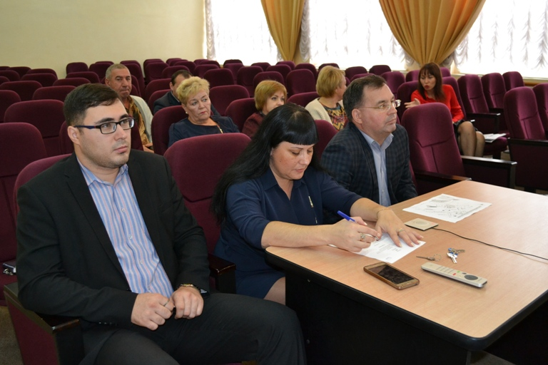
Сегодня, 14 сентября, члены комиссии по предупреждению и ликвидации чрезвычайных ситуаций и обеспечению пожарной безопасности (далее - КЧС и ПБ) Биробиджанского муниципального района приняли участие в заседании областной комиссии, которое проходило в режиме видеоконференцсвязи. На заседание в администрацию района также были приглашены главы сельских поселений и сотрудники профильных отделов.
Темой заседания областной КЧС стал вопрос о дополнительных мерах пожарной безопасности в рамках предстоящего осеннего пожароопасного сезона.
Все рекомендации организаторов, участники видеоконференции, как говориться взяли на карандаш, а принятые по итогу заседания решения приняты к исполнению.

Дружно вышли на субботник
14 сентября сотрудники администрации Биробиджанского муниципального района приняли активное участие в экологическом осеннем субботнике.  Вооружившись граблями, метлами, мешками для мусора все дружно принялись наводить порядок в местах отдыха населения у водоемов под руководством первого заместителя главы администрации района Сергея Солтуса. Теплая, солнечна погода располагала к плодотворному труду.  Освобождая прибрежные зоны от несанкционированных свалок, которые «выросли» благодаря делу рук человеческих, трудовой десант отправлял содержимое мусорных куч в большие пакеты, разделяя отходы по категориям. Так не перерабатываемое сырье наполнило пакеты с красной отметкой, в желтый помещался картон, синий – бумага, зеленый – стекло, а в оранжевые – пластик.  Организация раздельного сбора имеет ряд преимуществ, среди которых не только очищение окружающей среды (отсутствие неприятных запахов, загрязнение воды, воздуха и грунта), но и грамотная утилизация, и экономия невозобновляемых ресурсов.  Надо сказать, что работники администрации Биробиджанского района считают субботники традиционными и важными событиями, способствующими развитию экологической культуры и объединяющими людей на труд во благо родного края.  По оценке главы района Е.П. Кочмара, объем работы выполнен немалый, прибрежные территории заметно похорошели, стали чище, и в этом огромная заслуга всех участников большого санитарного мероприятия. | Акция «Чистый берег» проходила в рамках реализации Указа Президента Российской Федерации «О национальных целях и стратегических задачах развития Российской Федерации на период до 2024 года» в части обеспечения эффективного обращения с отходами производства и потребления, включая ликвидацию всех выявленных на 1 января 2018 г. несанкционированных свалок. Организаторами экологической акции «Генеральная уборка страны» в Еврейской автономной области выступил Общероссийский народный фронт.  Администрация Биробиджанского муниципального района призывает граждан проявлять уважение к тем, кто не мусорит, но вынужден убирать зловонные свалки.  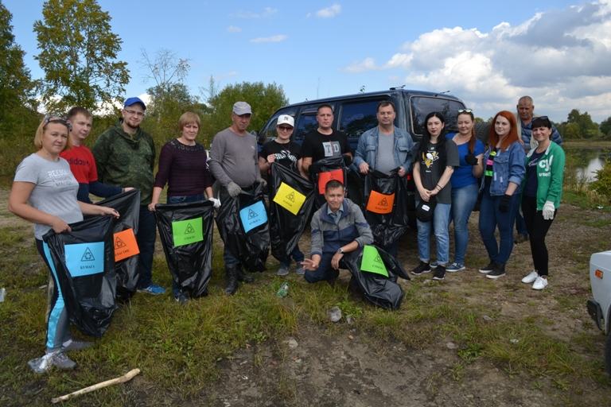

Избранные депутаты получили удостоверения
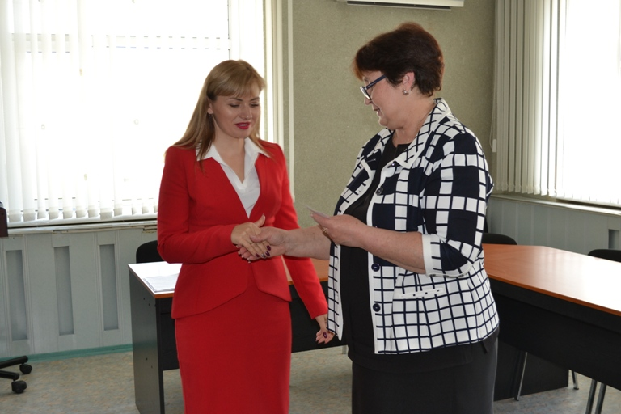 | Сегодня депутаты Собрания депутатов муниципального образования «Биробиджанский муниципальный район» Еврейской автономной области пятого созыва и депутаты Собрания депутатов Птичнинского сельского поселения получили соответствующие удостоверения. Документ им вручила председатель территориальной избирательной комиссии Биробиджанского района Елена Курганская.  Вновь избранных депутатов поздравил глава муниципального района Евгений Кочмар.  - Впереди вас ждет большая работа, которая потребует самоотдачи и упорства. Пусть Ваши компетентность, знания, жизненный и профессиональный опыт станут надежным залогом будущего успеха в решении предстоящих задач, — отметил Евгений Петрович.  Работа организационного комитета по подготовке первого заседания Собрания депутатов муниципального образования «Биробиджанский муниципальный район» Еврейской автономной области пятого созыва назначена на 26 сентября 2018 года.

Состоялось очередное заседание межведомственной комиссии по легализации трудовых отношений
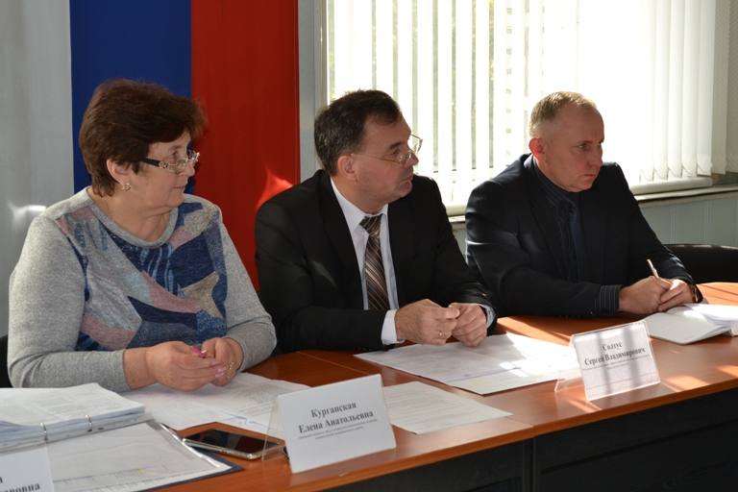  25 сентября в администрации Биробиджанского муниципального района прошло заседание межведомственной комиссии по легализации трудовых отношений и контролю за выплатой заработной платы в организациях, расположенных на территории муниципального образования «Биробиджанский муниципальный район» Еврейской автономной области.  В ее работе приняли участие руководитель инспекции - главный государственный инспектор труда в Еврейской автономной области Николай Усталов, главный специалист отдела проверок Государственного учреждения - Регионального отделения Фонда социального страхования РФ по ЕАО Елена Никитина, главный инспектор отдела трудоустройства ОГКУ «Центр занятости населения г. Биробиджан» Галина Емельянова, руководители структурных подразделений администрации района. Провел заседание председатель межведомственной комиссии, первый | заместитель главы администрации Сергей Солтус.  На заседании комиссии было рассмотрено три вопроса «Информация по хозяйствующим субъектам, допустившим нарушения трудового законодательства», «Об организации совместных рейдов для легализации трудовых отношений, по выявлению физических и юридических лиц, допустивших случаи не оформления трудовых отношений с работниками» и «Информация о задолженности администрации Биробиджанского муниципального района, муниципальных учреждений района перед ООО «Валдгейм ЖКХ» и ООО «Валдгейм тепло».  По каждому вопросу комиссия приняла решения. В частности, по второму вопросу было решено продолжить вести разъяснительную работу с работодателями и работниками об отрицательных аспектах не оформления трудовых отношений.  По третьему пункту повестки Сергей Солтус пояснил, что в 2018 году в администрации района был принят «План мероприятий по погашению задолженности муниципальных учреждений Биробиджанского муниципального района ЕАО за оказанные коммунальные услуги перед ООО «Валдгейм ЖКХ» и ООО «Валдгейм тепло». Платежи вышеуказанным организациям перечисляются в соответствии с утвержденным графиком.

В администрации Биробиджанского муниципального района прошло заседание административной комиссии
На заседании рассмотрено шесть дел об административных правонарушениях. Из них три протокола было составлено на граждан, нарушивших Правила содержания, благоустройства и озеленения территории населенных пунктов, согласно которым жители сел допустили на своих земельных участках складирование бытового мусора, веток и заросли травы. В результате один гражданин был предупрежден, рассмотрение двух других протоколов было отложено.
В связи с отсутствием состава правонарушения были прекращены дела, касающиеся выпаса крупного рогатого скота и оставленной без присмотра собаки крупной породы. А хозяин 13 коров, которые забрели на чужую территорию был оштрафован на 1000 рублей. Однажды данный гражданин уже привлекался органами местного самоуправления к административной ответственности за аналогичное нарушение Правил содержания домашних животных. Тогда ему был назначен штраф в размере 500 рублей, который не был уплачен добровольно и в установленный законом срок.
Административная комиссия Биробиджанского муниципального района призывает жителей района соблюдать действующее административное законодательство.

Некролог
28 сентября 2018 года на 52-м году жизни трагически ушла из жизни Гостинина Татьяна Викторовна, ветеран педагогического труда, Отличник народного просвещения, классный руководитель, учитель МКОУ «СОШ с.Бирофельд».  Вся трудовая деятельность Татьяны Викторовны, прошла в системе образования Биробиджанского муниципального района. 25 лет она проработала учителем географии, из них 12 лет – учителем истории.  Учитель и наставник с большой буквы, она дала отличные знания сотням благодарных учеников, передала свой опыт десяткам молодых педагогов.  Кабинет Татьяны Викторовны всегда был лучшим кабинетом в школе. Её знали и ценили в областном институте повышения квалификации педагогических работников, где она так же делилась опытом работы.  Ответственный руководитель, отличный учитель, человек активной жизненной позиции, оптимист по характеру, пример трудолюбия и жизнелюбия, любящая мама и бабушка – такой она останется в памяти всех, кто её знал.  Администрация Биробиджанского муниципального района и отдел | 
 | образования скорбит о невосполнимой утрате и выражает искренние соболезнования родным и близким. Светлая память о Татьяне Викторовне навсегда останется в наших сердцах.

Анонс
14 октября 2018 года будет дан старт 37-му международному полумарафону «Биробиджан - Валдгейм», посвященному Герою социалистического труда, полному кавалеру Ордена Славы, Почетному гражданину Еврейской автономной области В.И Пеллеру.
К участию в соревнованиях допускаются граждане по возрастным группам:
I группа - 16 - 17 лет;
II группа - 1 8 - 3 9 лет;
III группа - 40 - 49 лет;
IV группа - 50 - 59 лет;
V группа - 60 лет и старше.
На дистанцию 5 км допускаются спортсмены 13 лет и моложе, на дистанцию 10 км допускаются спортсмены 14 -15 лет.

Уважаемые жители и гости района!
В связи со значительным понижением температуры воздуха, убедительная просьба при нахождении у водоемов будьте предельно осторожны, холодная вода может вызвать внезапный паралич конечностей, остановку сердца или остановку дыхания.
Уважаемые родители (законные представители), исключите случаи нахождения детей на водных объектах без присмотра взрослых и подумайте, все ли вы сделали для того, чтобы обеспечить личную безопасность и безопасность своих детей.
Ответственность за жизнь и здоровье детей лежит только на родителях!!!
ФКУ «Центр ГИМС МЧС России по ЕАО»

УСЛУГИ В ЭЛЕКТРОННОЙ ФОРМЕ
Администрация Биробиджанского муниципального района информирует жителей района о возможности получения государственных (муниципальных) услуг в электронной форме.
- Предоставление информации об организации общедоступного и бесплатного образования в учреждениях, расположенных на территории муниципального района;
- Предоставление информации об объектах недвижимого имущества, предназначенных для сдачи в аренду;
Получить услуги можно на портале государственных и муниципальных услуг Еврейской автономной области www.pgu.eao.ru и Едином портале государственных услуг Российской Федерации www.gosuslugi.ru.
Информацию по вопросам регистрации на ЕПГУ услуг можно получить в администрации Биробиджанского муниципального района по адресу: ЕАО, г. Биробиджан, ул. Пушкина, 5 Б, кабинет 310, тел. (42622) 2-10-81.

2 | Вестник Биробиджанского района. Учредитель – орган местного самоуправления администрация муниципального образования «Биробиджанский муниципальный район» Еврейской автономной области. Главный редактор – Рукомеда Е.М. Подписано в печать 28.09.2018. Время подписания в печать – 16:45. Тираж – 500 экз. Распространяется бесплатно. Адрес редакции – ЕАО, г. Биробиджан, ул. Пушкина 5 «Б». Тел.: 2-33-03.
2 | ВЕСТНИК БИРОБИДЖАНСКОГО РАЙОНА № 20 от 28 сентября 2018 года.

